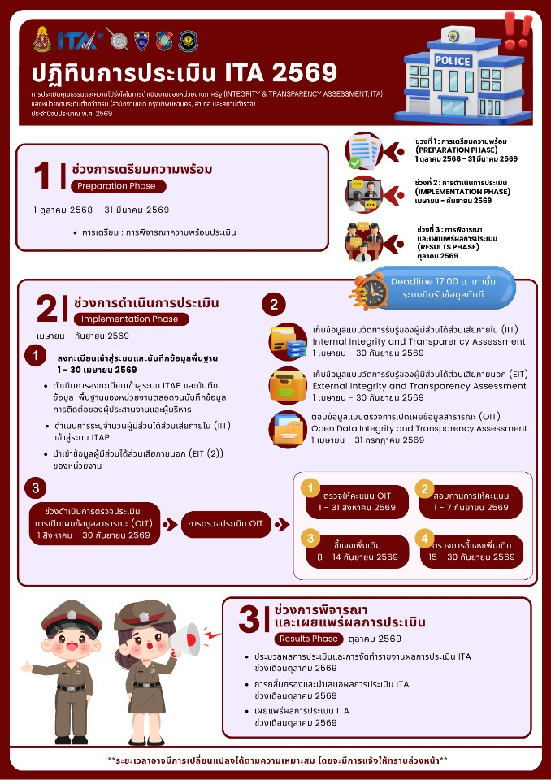
​
การรายงานผลการดำเนินการมาตรการยกระดับคุณธรรมและความโปร่งใสภายในหน่วยงาน
ประจำปีงบประมาณ พ.ศ. 2569 ของสถานีตำรวจท่องเที่ยว 3 กองกำกับการ 2 กองบังคับการตำรวจท่องเที่ยว 2
( จังหวัดน่านและจังหวัดแพร่ )
​ ตามที่ สำนักงานคณะกรรมการป้องกันและปราบปรามการทุจริตแห่งชาติ ได้ร่วมกับสำนักงานตำรวจแห่งชาติ ในการขยายการประเมินคุณธรรมและความโปร่งใสในการดำเนินงานของหน่วยงานภาครัฐ (Integrity and Transparency Assessment: ITA) ลงสู่ “สถานีตำรวจทั่วประเทศ” ในปีงบประมาณ พ.ศ. 2569 ในฐานะหน่วยงานในสังกัดกองบัญชาการตำรวจท่องเที่ยว สำนักงานตำรวจแห่งชาติ ซึ่งมีภารกิจในการบริการประชาชน และนักท่องเที่ยวในเขตพื้นที่ เพื่อสะท้อนให้เห็นถึงบทบาทและความสำคัญของการบริหารราชการของสถานีตำรวจท่องเที่ยว และเกิดกลไกการมีส่วนร่วมและการป้องกันการทุจริตในการบริหารราชการ จึงมีความจำเป็นอย่างยิ่งที่จะต้องมีการพัฒนาระบบการบริหารราชการ การให้บริการ ให้มีคุณธรรมและความโปร่งใสสถานีตำรวจท่องเที่ยว 3 กองกำกับการ 2 กองบังคับการตำรวจท่องเที่ยว 2 (จังหวัดน่านและจังหวัดแพร่) ได้ดำเนินการเตรียมความพร้อมรับการประเมินคุณธรรมและความโปร่งใสในการดำเนินงานของหน่วยงานภาครัฐ (Integrity and Transparency Assessment: ITA) ของสถานีตำรวจ ประจำปีงบประมาณ พ.ศ.2569รายละเอียดดังนี้ 1)
การตั้งคณะทำงานที่เกี่ยวข้องตามที่ สถานีตำรวจท่องเที่ยว 3 กองกำกับการ 2 กองบังคับการตำรวจท่องเที่ยว 2 ได้กำหนดมาตรการ/กิจกรรมเพื่อส่งเสริมคุณธรรมและความโปร่งใสภายในหน่วยงาน ประจำปีงบประมาณ พ.ศ. 2569 โดยได้ดำเนินการขับเคลื่อนมาตรการส่งเสริมคุณธรรมและความโปร่งใส สถานีตำรวจท่องเที่ยว 3 กองกำกับการ 2 กองบังคับการตำรวจท่องเที่ยว 2 ได้มีคำสั่งแต่งตั้งคณะทำงานขับเคลื่อนการประเมินคุณธรรมและความโปร่งใสในการดำเนินงานของหน่วยงานภาครัฐ (ITA) ประจำปีงบประมาณ พ.ศ. 2568 คำสั่งเลขที่ [ระบุเลขที่คำสั่ง เช่น 12/2568] ลงวันที่ [ระบุ วัน เดือน ปี] โดยมี สารวัตรสถานีตำรวจท่องเที่ยว 3 กองกำกับการ 2 กองบังคับการตำรวจท่องเที่ยว 2 เป็นประธานคณะทำงาน พร้อมด้วยข้าราชการตำรวจในสังกัดร่วมเป็นคณะทำงานและเลขานุการ

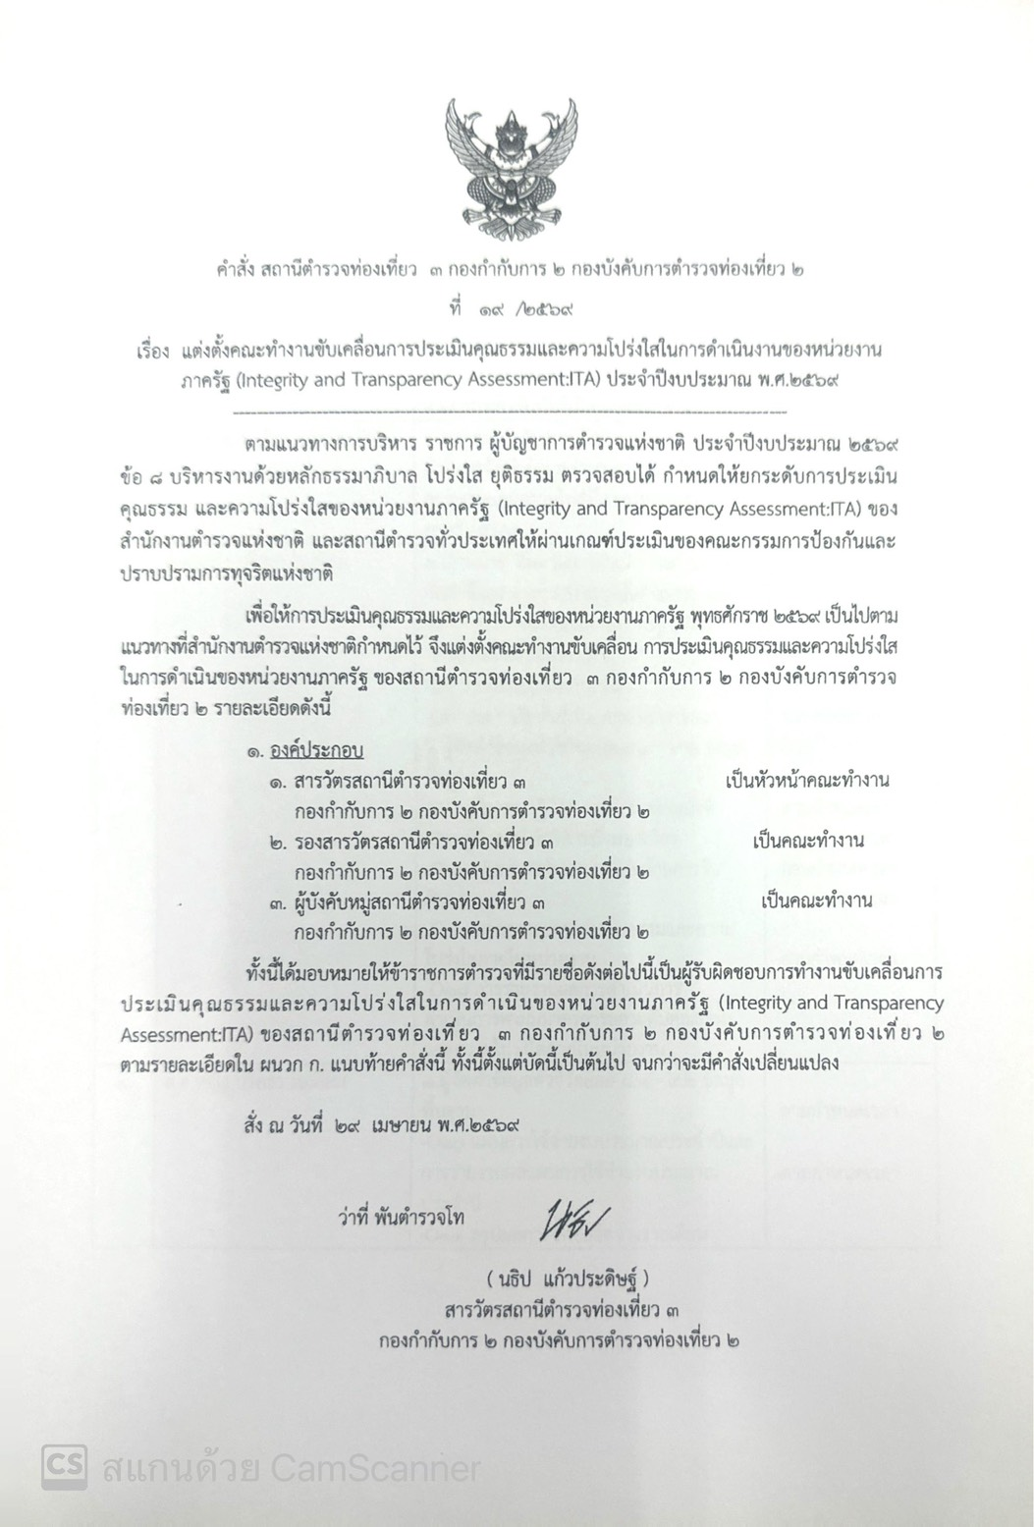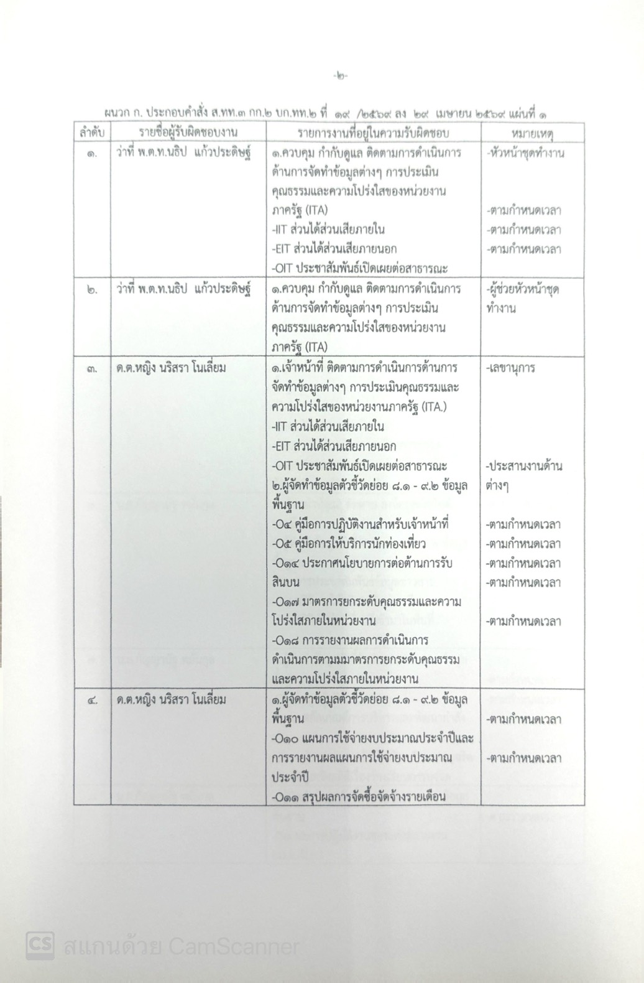
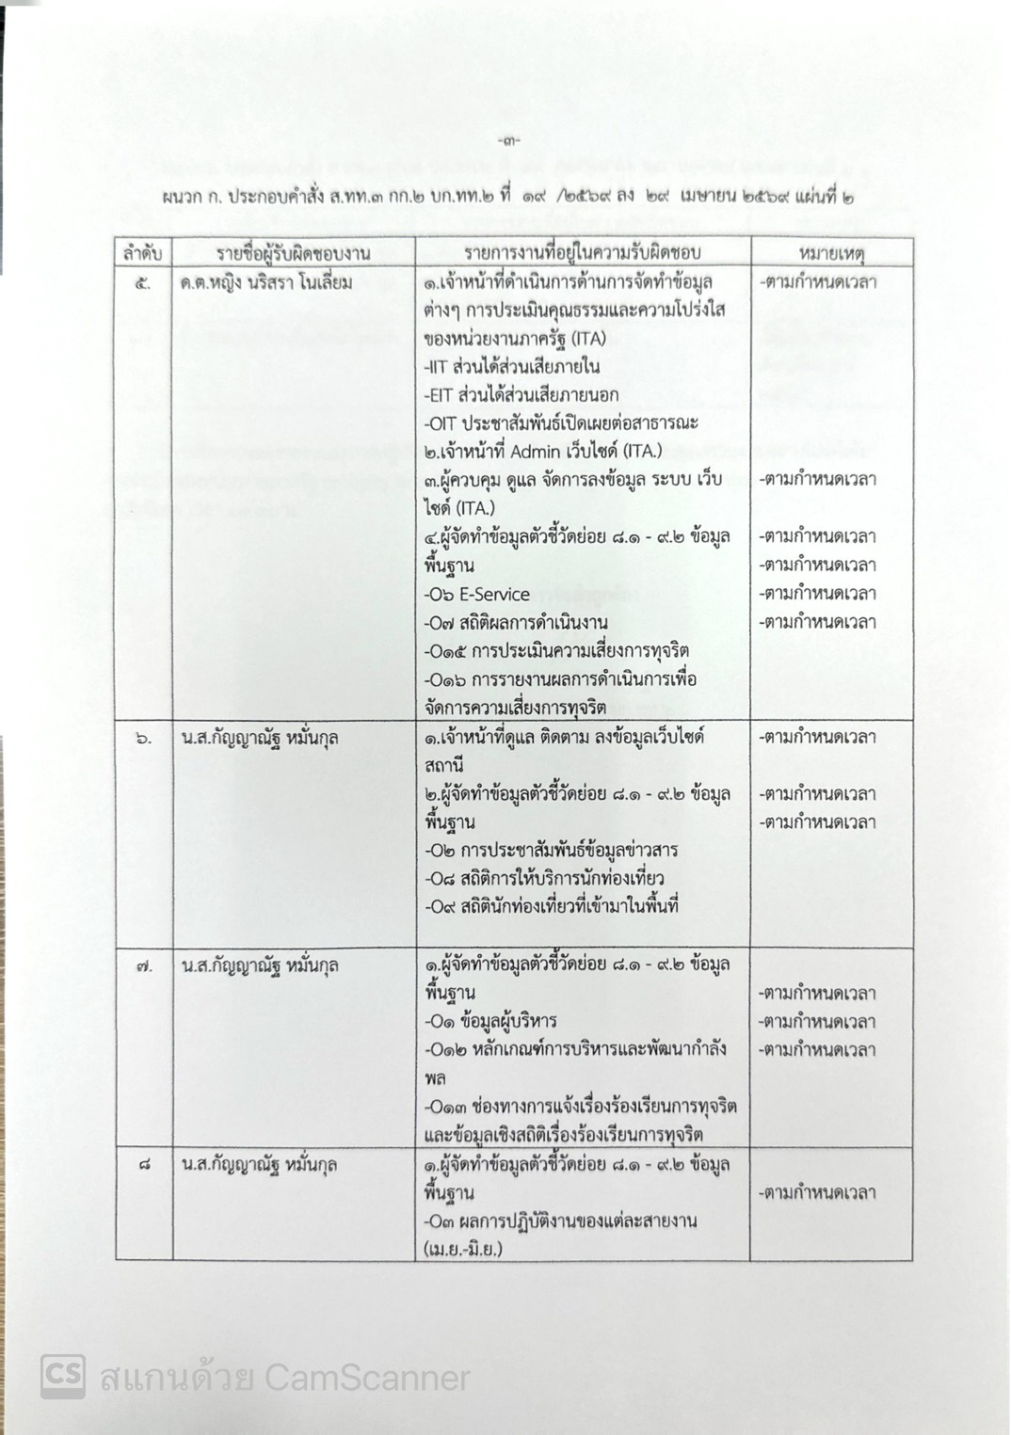

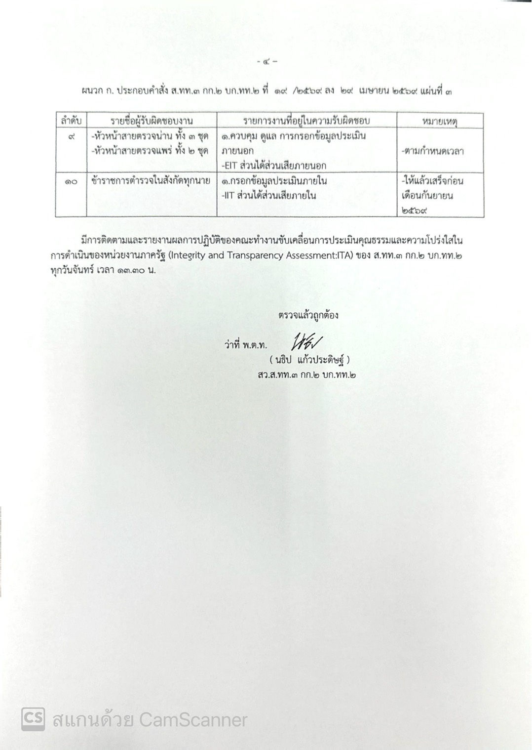
2.คณะทำงานที่ได้รับการแต่งตั้ง มีหน้าที่ในการวางแผน กำกับดูแล ติดตาม และขับเคลื่อนการเปิดเผยข้อมูลภาครัฐ (OIT) การประเมินการรับรู้ของผู้มีส่วนได้ส่วนเสียภายใน (IIT) และผู้มีส่วนได้ส่วนเสียภายนอก (EIT) ให้เป็นไปตามหลักเกณฑ์ วิธีการ และระยะเวลาที่สำนักงาน ป.ป.ช. และสำนักงานตำรวจแห่งชาติกำหนด เพื่อยกระดับผลการประเมินคุณธรรมและความโปร่งใสของหน่วยงานให้บรรลุเป้าหมายอย่างมีประสิทธิภาพ
๒. แนวทางการยกระดับคุณธรรมและความโปร่งใสภายในหน่วยงาน
๑) การพัฒนาคู่มือการให้บริการนักท่องเที่ยว ทั้งภาษาไทยและภาษาต่างประเทศ
ภาษา | ประเด็นที่ต้องปรับปรุง  และยกระดับพัฒนา | ผู้รับผิดชอบ
๑) ภาษาไทย | ๑.จัดทำคู่มือการให้บริการนักท่องเที่ยวในภาพรวม เพื่อให้นักท่องเที่ยวชาวไทยสามารถเข้าถึงการรับบริการจากตำรวจท่องเที่ยวได้อย่างมีประสิทธิภาพ  ๒.จัดทำคู่มือขั้นตอนการให้บริการสำหรับนักท่องเที่ยว (ภาษาไทย) เพื่อให้นักท่องเที่ยวได้สามารถเตรียมตัวเข้ารับบริการได้อย่างมี  ประสิทธิภาพ | ด.ต.หญิง นริสรา โนเลี่ยม
๒) ภาษาอังกฤษ | จัดทำคู่มือขั้นตอนการให้บริการสำหรับหนัก  ท่องเที่ยว (ภาษาอังกฤษ) เพื่อให้นักท่องเที่ยว  ได้สามารถเตรียมตัวเข้ารับบริการได้อย่างมี  ประสิทธิภาพ | ด.ต.หญิง นริสรา โนเลี่ยม
๓) ภาษาไทยและภาษาอังกฤษ | ๑.จัดทำคู่มือแนะนำการให้บริการของสถานี  ตำรวจท่องเที่ยว 3 กองกำกับการ 2 กองบังคับการตำรวจท่องเที่ยว 3 ทั้งภาษาไทยและภาษาอังกฤษ เพื่อให้นักท่องเที่ยวสามารถเข้าถึงการรับบริการได้อย่างมีประสิทธิภาพ  ๒.จัดให้มีป้ายประชาสัมพันธ์ให้ประชาชน  Download คู่มือการให้บริการ บริเวณห้อง  One Stop Service | ด.ต.หญิง นริสรา โนเลี่ยม
4) ภาษาไทย ภาษาอังกฤษ และภาษาญี่ปุ่น | ปรับปรุงวิธีการเผยแพร่ประชาสัมพันธ์คู่มือ  Thailand Travel Safety ชี้งเป็นคู่มือการ  แนะนำการท่องเที่ยวที่ปลอดภัยในระหว่างการท่องเที่ยวในประเทศไทย เพื่อให้นักท่องเที่ยวทั้งชาวไทย และชาวต่างชาติสามารถเข้าถึงข้อมูลการท่องเที่ยวที่ปลอดภัยได้สะดวกยิ่งขึ้นโดยการประชาสัมพันธ์ลงในเว็บไซต์หลักของสถานี และสร้างช่องทาง QR-Code ประชาสัมพันธ์ไว้ บริเวณห้อง One Stop Service | ด.ต.หญิง นริสรา โนเลี่ยม

2) การสื่อสารบทบาท ภารกิจ และผลการปฏิบัติงานของสถานีตำรวจท่องเที่ยวให้กับนักท่องเที่ยวทั้งชาวไทยและชาวต่างชาติได้รับทราบ
บทบาทภารกิจ | ผลการปฏิบัติงาน | ผู้รับผิดชอบ
๑) บทบาทภารกิจและผลการปฏิบัติงานฝ่ายป้องกันปราบปราม | เก็บรวบรวมผลการปฏิบัติในการช่วยเหลือและให้บริการนักท่องเที่ยวและประชาสัมพันธ์ผ่านสื่ออออนไลน์ให้ประชาชนและนักท่องเที่ยวทราบ | ด.ต.หญิง ภรณ์สุนันท์ สันติพงศธร
๒) บทบาทภารกิจและผลการปฏิบัติงานฝ่ายสืบสวน | เก็บรวบรวมผลการจับกุมความผิดที่ส่งผลกระทบต่ออุตสาหกรรมการท่องเที่ยว และประชาสัมพันธ์ผ่านสื่อออนไลน์ ให้ประชาชนและนักท่องเที่ยวทราบ | จ.ส.ต.คริษฐ์ หวานเสนาะ
๓) บทบาทภารกิจและผลการปฏิบัติงานฝ่ายอำนวยการ | ประชาสัมพันธ์ข้อมูลข่าวสาร ที่นักท่องเที่ยวทั้งชาวไทยและชาวต่างชาติควรรู้ และต้องรู้ผ่านสื่ออออนไลน์ | ด.ต.หญิง ภรณ์สุนันท์ สันติพงศธร

3) การเผยแพร่ข้อมูลสาธารณะ (OIT) ตามแบบตรวจการเปิดเผยข้อมูลสาธารณะ

ด้าน | ประเด็นที่ต้องยกระดับการพัฒนา  /ดำเนินการ | ผู้รับผิดชอบ
การจัดทำ OIT
O1 ข้อมูลผู้บริหาร | - แสดงรายนามของผู้บริหารสถานีตำรวจท่องเที่ยว ได้แก่หัวหน้าสถานีตำรวจท่องเที่ยวและหัวหน้าแต่ละสายงานที่เป็นปัจจุบัน ประกอบด้วยข้อมูลต่อไป ทั้งภาษาไทยและภาษาอังกฤษ  - ยศ - ชื่อ - นามสกุล  - ตำแหน่ง  - รูปถ่าย  - ช่องทางการติดต่อ ต้องระบุเบอร์โทรศัพท์ที่สามารถติดต่อผู้บริหารได้โดยตรง  หมายเหตุ :  1) กรณีไม่มีผู้ดำรงตำแหน่ง ให้ระบุผู้ปฏิบัติหน้าที่แทน  2) กรณีมีการเปลี่ยนแปลง ให้มีการปรับปรุงให้เป็นปัจจุบัน พร้อมระบุวันที่ปรับปรุงข้อมูล | 1.ผู้ควบคุม  -ว่าที่ พ.ต.ท.นธิป แก้วประดิษฐ์  2.จนท.จัดทำข้อมูล  - น.ส.กัญญาณัฐ หมั่นกุล  3.จนท.เผยแพร่ลงเว็บไซต์  - ด.ต.หญิง นริสรา โนเลี่ยม
O2 การประชาสัมพันธ์ข้อมูลข่าวสาร | • ประชาสัมพันธ์ข้อมูลข่าวสารต่างๆ ในปีงบประมาณ พ.ศ. 2569 เช่น ข้อมูลหรือแนวทางการช่วยเหลือนักท่องเที่ยว ข้อมูลหรือแนวทางการรักษาความปลอดภัยนักท่องเที่ยว ข้อมูลหรือแนวทางการบริการนักท่องเที่ยว  • เผยแพร่สื่อสังคมออนไลน์ของสถานีตำรวจท่องเที่ยว เช่น Facebook, Line เป็นต้น  • ประชาสัมพันธ์ แบบวัด EIT ของหน่วยงานผ่าน Link หรือ QR Code ที่ download จากระบบ ITAP  โดยให้แสดงไว้บนหน้าแรกของเว็บไซต์หลักของหน่วยงานเท่านั้น | 1.ผู้ควบคุม  -ว่าที่ พ.ต.ท.นธิป แก้วประดิษฐ์  2.จนท.จัดทำข้อมูล  - น.ส.กัญญาณัฐ หมั่นกุล  3.จนท.เผยแพร่ลงเว็บไซต์  - ด.ต.หญิง นริสรา โนเลี่ยม
O3ผลการปฏิบัติงานของแต่ละสายงาน | • แสดงภาพและรายละเอียดของการปฏิบัติงานของแต่ละสายงานของสถานีตำรวจท่องเที่ยวในรอบ 3 เดือนของปีงบประมาณ พ.ศ. 2569 (เมษายน 2569 - มิถุนายน 2569)  • จำแนกเป็นรายเดือนและเผยแพร่ตามรายเดือนที่กำหนด  • ข้อมูลอย่างน้อยประกอบด้วยรายละเอียด ผลการปฏิบัติงานของแต่ละสายงานของสถานีตำรวจท่องเที่ยว วัน/เดือน/ปี ในการปฏิบัติงาน พร้อมภาพถ่าย  • รายละเอียดข้อมูลที่เผยแพร่ในข้อ O3 ให้แสดงไว้บนหน้าแรกของเว็บไซต์หลักของหน่วยงานเท่านั้นเพื่อส่งเสริมภาพลักษณ์ของหน่วยงานและเผยแพร่ผลงานต่อสาธารณะ | 1.ผู้ควบคุม  -ว่าที่ พ.ต.ท.นธิป แก้วประดิษฐ์  2.จนท.จัดทำข้อมูล  - น.ส.กัญญาณัฐ หมั่นกุล  3.จนท.เผยแพร่ลงเว็บไซต์  - ด.ต.หญิง นริสรา โนเลี่ยม
O4คู่มือการปฏิบัติงานสำหรับเจ้าหน้าที่ | • แสดงคู่มือหรือมาตรฐานการปฏิบัติงาน ของสถานีตำรวจท่องเที่ยว | 1.ผู้ควบคุม  -ว่าที่ พ.ต.ท.นธิป แก้วประดิษฐ์  2.จนท.จัดทำข้อมูล  - น.ส.กัญญาณัฐ หมั่นกุล  3.จนท.เผยแพร่ลงเว็บไซต์  - ด.ต.หญิง นริสรา โนเลี่ยม
O5คู่มือการให้บริการนักท่องเที่ยว | • แสดงคู่มือหรือแนวทางงการให้บริการนักท่องเที่ยว ทั้งภาษาไทยและภาษาต่างประเทศ | 1.ผู้ควบคุม  -ว่าที่ พ.ต.ท.นธิป แก้วประดิษฐ์  2.จนท.จัดทำข้อมูล  - น.ส.กัญญาณัฐ หมั่นกุล  3.จนท.เผยแพร่ลงเว็บไซต์  - ด.ต.หญิง นริสรา โนเลี่ยม
O6 E-Service | • แสดงระบบบริการประชาชนผ่านอิเล็กทรอนิกส์ออนไลน์ โดยเป็น การอำนวยความสะดวกให้แก่ประชาชนสำหรับบริการด้านต่างๆ ของ สถานีตำรวจท่องเที่ยว อย่างน้อยประกอบด้วย  -ระบบแจ้งความ Online  -ระบบเสียค่าปรับ Online  -ระบบติดตามความคืบหน้าของคดีสำหรับประชาชน (Case Tracking)  -ระบบ Thailand Police Application)  • แสดงช่องทางการเข้าถึงแอปพลิเคชัน Police Care (ตำรวจห่วงใยประชาชน)  • แสดงช่องทางการเข้าถึงระบบติดตามความคืบหน้าทางคดี ผ่านแอปพลิเคชัน ทางรัฐ | 1.ผู้ควบคุม  -ว่าที่ พ.ต.ท.นธิป แก้วประดิษฐ์  2.จนท.จัดทำข้อมูล  - น.ส.กัญญาณัฐ หมั่นกุล  3.จนท.เผยแพร่ลงเว็บไซต์  - ด.ต.หญิง นริสรา โนเลี่ยม
O7 สถิติผลการดำเนินงาน | • สถิติการจับกุม 10 กลุ่มต้องห้าม ของสถานีตำรวจท่องเที่ยว ประจำปีงบประมาณ พ.ศ.2569 ซึ่งเป็นผลการดำเนินงาน ในรอบ 6 เดือนแรก ของปีงบประมาณ พ.ศ.2568 (ตุลาคม 2568 – มีนาคม 2569)  • จำแนกเป็นรายเดือนและเผยแพร่เป็นประจำทุกเดือน  • เปิดเผยทั้งในรูปแบบไฟล์ PDF และรูปแบบ Structured data ที่เครื่องสามารถอ่านได้ (Machine-readable) ได้แก่ ข้อมูลในรูปแบบไฟล์ Excel หรือไฟล์ Word เท่านั้น  หมายเหตุ: กรณีที่ไม่มีข้อมูล ให้ระบุหรือแสดงให้เห็นว่า ไม่มีโดยไม่มีการเว้นว่างข้อมูลไว้ | 1.ผู้ควบคุม  -ว่าที่ พ.ต.ท.นธิป แก้วประดิษฐ์  2.จนท.จัดทำข้อมูล  - น.ส.กัญญาณัฐ หมั่นกุล  3.จนท.เผยแพร่ลงเว็บไซต์  - ด.ต.หญิง นริสรา โนเลี่ยม
O8 สถิติการให้บริการนักท่องเที่ยว | • สถิติการให้บริการนักท่องเที่ยว ประจำปีงบประมาณ พ.ศ.2568 ซึ่งเป็นผลการดำเนินงานในรอบ 6 เดือนแรก ของปีงบประมาณ พ.ศ.2569 (ตุลาคม 2568 – มีนาคม 2569)  • อย่างน้อยประกอบด้วยประเภทการให้บริการ  - การให้บริการนักท่องเที่ยวทั่วไป  - บริการช่วยเหลือด้านล่ามแปลภาษา  - ช่วยเหลือติดตามคืนทรัพย์สินให้แก่นักท่องเที่ยว  - การระงับเหตุที่เกิดกับนักท่องเที่ยว  - การหลอกลวงนักท่องเที่ยว  - การให้บริการอื่นๆ  • จำแนกรายเดือนและเผยแพร่เป็นประจำทุกเดือน  • เปิดเผยทั้งในรูปแบบไฟล์ PDF และรูปแบบ Structured data ที่เครื่องสามารถอ่านได้  หมายเหตุ: กรณีที่ไม่มีข้อมูล ให้ระบุหรือแสดงให้เห็นว่า ไม่มีโดยไม่มีการเว้นว่างข้อมูลไว้ | 1.ผู้ควบคุม  -ว่าที่ พ.ต.ท.นธิป แก้วประดิษฐ์  2.จนท.จัดทำข้อมูล  - น.ส.กัญญาณัฐ หมั่นกุล  3.จนท.เผยแพร่ลงเว็บไซต์  - ด.ต.หญิง นริสรา โนเลี่ยม
O9 สถิตินักท่องเที่ยวที่เข้ามาในพื้นที่ | • ข้อมูลเชิงสถิตินักท่องเที่ยวที่เข้ามาในพื้นที่ ของสถานีตำรวจท่องเที่ยว ประจำปี พ.ศ.2568 ตั้งแต่ 1 มกราคม 2568 – วันที่ 31 ธันวาคม 2568  • เปิดเผยทั้งในรูปแบบไฟล์ PDF และรูปแบบ Structured data ที่เครื่องสามารถอ่านได้ (Machine-readable) ได้แก่ ข้อมูลในรูปแบบไฟล์ Excel หรือไฟล์ Word เท่านั้น  หมายเหตุ : กรณีที่ไม่มีข้อมูล ให้ระบุหรือแสดงให้เห็นว่า ไม่มี โดยไม่มีการเว้นว่างข้อมูลไว้ | 1.ผู้ควบคุม  -ว่าที่ พ.ต.ท.นธิป แก้วประดิษฐ์  2.จนท.จัดทำข้อมูล  - น.ส.กัญญาณัฐ หมั่นกุล  3.จนท.เผยแพร่ลงเว็บไซต์  - ด.ต.หญิง นริสรา โนเลี่ยม
O10 แผนการใช้จ่ายงบประมาณประจำปีและการรายงานผล | แผนการใช้จ่ายงบประมาณประจำปี  • แผนการใช้จ่ายงบประมาณของสถานีตำรวจท่องเที่ยวประจำ ปีงบประมาณ พ.ศ. 2569 จำแนกตามแหล่งที่ได้รับการจัดสรร/สนับสนุน  การรายงานผล  • รายงานผลการใช้จ่ายงบประมาณ รอบ 6 เดือนแรก หรือ 2 ไตรมาส ของปีงบประมาณ พ.ศ. 2569 (ตุลาคม 2569 - มีนาคม 2569)  • ข้อมูลการจัดทำรายงาน อย่างน้อยประกอบด้วย ผลการใช้จ่ายงบประมาณประมาณเทียบกับแผนการใช้จ่ายงบประมาณ ปัญหา อุปสรรค  • มีการรายงานต่อหัวหน้าสถานีตำรวจ  • เปิดเผยทั้งในรูปแบบไฟล์ PDF และรูปแบบStructured data ที่เครื่องสามารถอ่านได้ (Machine Readable) ได้แก่ ข้อมูลในรูปแบบไฟล์ Excel หรือไฟล์ Word เท่านั้น | 1.ผู้ควบคุม  -ว่าที่ พ.ต.ท.นธิป แก้วประดิษฐ์  2.จนท.จัดทำข้อมูล  - น.ส.กัญญาณัฐ หมั่นกุล  3.จนท.เผยแพร่ลงเว็บไซต์  - ด.ต.หญิง นริสรา โนเลี่ยม
O11 สรุปผลการจัดซื้อจัดจ้างรายเดือน | สรุปผลการจัดซื้อจัดจ้างรายเดือน  • แสดงข้อมูลสรุปผลการจัดซื้อจัดจ้างหรือการจัดหาพัสดุของหน่วยงานรายเดือน ปีงบประมาณ พ.ศ. 2569 (แบบ สขร.1) ที่มีรายละเอียดอย่างน้อยประกอบด้วย  - งานที่จัดซื้อหรือจัดจ้าง  - วงเงินที่จะซื้อหรือจ้าง  - ราคากลาง  - วิธีซื้อหรือจ้าง  - รายชื่อผู้เสนอราคา  - ราคารที่เสนอ  - ผู้ได้รับการคัดเลือก  - ราคาที่ตกลงซื้อหรือจ้าง  - เหตุผลที่คัดเลือกโดยสรุป  - เลขที่และวันที่ของสัญญาหรือข้อตกลงในการซื้อหรือจ้าง (โดยต้องมีข้อมูลทั้งเลขที่และวันที่ของสัญญาหรือข้อตกลงในการซื้อหรือจ้าง)  • ข้อมูลที่เปิดเผยเป็นข้อมูลการจัดซื้อจัดจ้างในรอบ 6 เดือนแรก ของปีงบประมาณ พ.ศ. 2569 (ตุลาคม 2568 - มีนาคม 2569)  • สรุปผลการจัดซื้อหรือจัดจ้างจำแนกข้อมูลเป็นรายเดือนเผยแพร่ประจำทุกเดือน  • กรณี ไม่มีการจัดซื้อหรือจัดจ้างในรอบเดือนใด ให้ระบุหรือแสดงให้เห็นว่า ไม่มีการจัดซื้อหรือจัดจ้าง  • เปิดเผยทั้งในรูปแบบไฟล์ PDF และรูปแบบStructured data ที่เครื่องสามารถอ่านได้ (Machine Readable) ได้แก่ ข้อมูลในรูปแบบไฟล์ Excel หรือไฟล์ Word เท่านั้น | 1.ผู้ควบคุม  -ว่าที่ พ.ต.ท.นธิป แก้วประดิษฐ์  2.จนท.จัดทำข้อมูล  - น.ส.กัญญาณัฐ หมั่นกุล  3.จนท.เผยแพร่ลงเว็บไซต์  - ด.ต.หญิง นริสรา โนเลี่ยม
O12 หลักเกณฑ์การบริหารและพัฒนากำลังพลการบริหารและพัฒนาทรัพยากรบุคคล | • สถานีตำรวจมีการประกาศหลักเกณฑ์การบริหารกำลังพลและการพัฒนากำลังพล ซึ่งเป็นไปตามกฎ ระเบียบและข้อบังคับที่เกี่ยวข้อง ได้แก่  - หลักเกณฑ์การประเมินผลการปฏิบัติงาน  - หลักเกณฑ์การเลื่อนขั้นเลื่อนเงินเดือน  - หลักเกณฑ์การพัฒนากำลังพล  หมายเหตุ : ใช้ข้อมูลกลางของสำนักงานตำรวจแห่งชาติได้ | 1.ผู้ควบคุม  -ว่าที่ พ.ต.ท.นธิป แก้วประดิษฐ์  2.จนท.จัดทำข้อมูล  - น.ส.กัญญาณัฐ หมั่นกุล  3.จนท.เผยแพร่ลงเว็บไซต์  - ด.ต.หญิง นริสรา โนเลี่ยม
O13 ช่องทางการแจ้งเรื่องร้องเรียนการทุจริต และข้อมูลเชิงสถิติเรื่องร้องเรียนการทุจริต | • ช่องทางการแจ้งเรื่องร้องเรียนการทุจริตและประพฤติมิชอบของ เจ้าหน้าที่ของสถานีตำรวจ  ข้อมูลสถิติเรื่องร้องเรียนการทุจริต  - ข้อมูลสถิติเรื่องร้องเรียนการทุจริตและประพฤติมิชอบของเจ้าหน้าที่ของสถานีตำรวจ  - มีข้อมูลความก้าวหน้าการจัดการเรื่องร้องเรียน ได้แก่ จำนวนเรื่อง เรื่องที่ดำเนินการแล้วเสร็จเรื่องที่อยู่ระหว่างดำเนินการ เป็นต้น  - กรณี ไม่มีเรื่องร้องเรียนให้ระบุไม่มีเรื่องร้องเรียน  • เป็นข้อมูลในระยะเวลาอย่างน้อย 6 เดือนแรกของปีงบประมาณ พ. ศ. ๒๕๖9 (ตุลาคม 2568 – มีนาคม 2569) | 1.ผู้ควบคุม  -ว่าที่ พ.ต.ท.นธิป แก้วประดิษฐ์  2.จนท.จัดทำข้อมูล  - น.ส.กัญญาณัฐ หมั่นกุล  3.จนท.เผยแพร่ลงเว็บไซต์  - ด.ต.หญิง นริสรา โนเลี่ยม
O14 ประกาศนโยบายต่อต้านการรับสินบน (Anti-Bribery Policy) และการมีส่วนร่วมของหัวหน้าสถานีตรวจประกาศนโยบายการต่อต้านการรับสินบน (Anti-Bribery Policy) | • แสดงประกาศนโยบายการต่อต้านการรับสินบน (Anti-Bribery Policy) โดยหัวหน้าสถานีตำรวจท่องเที่ยวคนปัจจุบัน ในปีงบประมาณ พ.ศ.2569 และให้เผยแพร่ฉบับเป็นภาษาไทยและฉบับภาษาอังกฤษ  • เนื้อหาของนโยบาย ประกอบด้วย  - วัตถุประสงค์  - ขอบเขตใช้บังคับ  - นิยามคำว่า สินบน  - มาตรการจัดการฝ่าฝืนนโยบาย/มาตรการลงโทษ  - มาตรการติดตามตรวจสอบ  - ช่องทางร้องเรียน แจ้งเบาะแส  - มาตรการคุ้มครองผู้ร้องเรียน/ผู้แจ้งเบาะแส/พยาน และการรักษาความลับ  - ระบุวัน เดือน ปี ที่ประกาศ (ให้ประกาศในทุกปี ถึงแม้ว่าหัวหน้าสถานีตำรวจยังเป็นบุคคลเดิม)  อินโฟกราฟิกนโยบายไม่รองรับของขวัญและของกำนัลทุกชนิด (No Gift Policy) จากการปฏิบัติหน้าที่  • แสดงอินโฟกราฟิกนโยบายไม่รับของขวัญและของกำนัล ทุกชนิด (No Gift Policy) จากการปฏิบัติหน้าที่ของหัวหน้าสถานีตำรวจ ทั้งฉบับภาษาไทย และฉบับภาษาอังกฤษ โดยให้แสดงไว้บนหน้าแรกของเว็บไซต์หลักของหน่วยงานเท่านั้น  • แสดงภาพการเผยแพร่ ณ จุดบริการ และจุดประชาสัมพันธ์ที่เห็นได้อย่างชัดเจหมายเหตุ  หมายเหตุ: แนวทางการจัดทำสามารถปรับได้ตามความเหมาะสม  การมีส่วนร่วมของหัวหน้าสถานีตำรวจ  • แสดงภาพและรายละเอียดของกิจกรรมการมีส่วนร่วมของหัวหน้าสถานีตำรวจที่แสดงถึงการนำนโยบายการต่อต้านการรับสินบน (Anti-Bribery Policy) ไปปฏิบัติ อย่างน้อย 1 กิจกรรมซึ่งเป็นการดำเนินการในปีงบประมาณ พ.ศ. 2569  หมายเหตุ: (1) เป็นกิจกรรมที่ดำเนินการภายในหน่วยงาน มิใช่กิจกรรมที่ไปเข้าร่วมกับหน่วยงานภายนอก  (2) ไม่นับประกาศต่างๆ เป็นกิจกรรมการมีส่วนร่วม | 1.ผู้ควบคุม  -ว่าที่ พ.ต.ท.นธิป แก้วประดิษฐ์  2.จนท.จัดทำข้อมูล  - น.ส.กัญญาณัฐ หมั่นกุล  3.จนท.เผยแพร่ลงเว็บไซต์  - ด.ต.หญิง นริสรา โนเลี่ยม
O15 การประเมิน  ความเสี่ยงการทุจริต | • แสดงข้อมูลการาประเมินความเสี่ยงการทุจริต ประจำปีงบประมาณ พ.ศ. 2569 โดยเฉพาะเรื่องการทุจริตจากอุตสาหกรรมการท่องเที่ยว อย่างน้อย 2 ประเด็นปัญหา  • ในการประเมินความเสี่ยงการทุจริต ต้องมีรายละเอียดอย่างน้อยประกอบด้วย  - กระบวนงานหรือโครงการที่มีความเสี่ยงการทุจริต  - การกำหนดประเด็นความเสี่ยงการทุจริต  - การกำหนดเกณฑ์การประเมินความเสี่ยงการทุจริต  - การประเมินระดับความรุนแรงของความเสี่ยงการทุจริต  - การจัดทำมาตรการควบคุมความเสี่ยงการทุจริต | 1.ผู้ควบคุม  -ว่าที่ พ.ต.ท.นธิป แก้วประดิษฐ์  2.จนท.จัดทำข้อมูล  - น.ส.กัญญาณัฐ หมั่นกุล  3.จนท.เผยแพร่ลงเว็บไซต์  - ด.ต.หญิง นริสรา โนเลี่ยม
O16 การรายงานผลการดำเนินการเพื่อจัดการความเสี่ยงการทุจริต | • แสดงข้อมูลการาประเมินความเสี่ยงการทุจริต ประจำปีงบประมาณ พ.ศ. 2569 โดยเฉพาะเรื่องการทุจริตจากอุตสาหกรรมการท่องเที่ยว อย่างน้อย 2 ประเด็นปัญหา ที่มีรายละเอียดอย่างน้อยประกอบด้วย  - ประเด็นความเสียงการทุจริต  - ระดับของความเสี่ยงการทุจริต  - วิธีการในการบริหารจัดการความเสี่ยงการทุจริต  - ผลการดำเนินการตามวิธีการในการบริหารจัดการความเสี่ยงการทุจริต  หมายเหตุ: กรณีอยู่ระหว่างดำเนินการ ให้ระบุรายละเอียด | 1.ผู้ควบคุม  -ว่าที่ พ.ต.ท.นธิป แก้วประดิษฐ์  2.จนท.จัดทำข้อมูล  - น.ส.กัญญาณัฐ หมั่นกุล  3.จนท.เผยแพร่ลงเว็บไซต์  - ด.ต.หญิง นริสรา โนเลี่ยม
017 มาตรการยกระดับคุณธรรมและความโปร่งใสภายในหน่วยงาน | • การเตรียมควาพร้อมรับการประเมินคุณธรรมและความโปร่งใสในการดำเนินงานของหน่วยงานภาครัฐ (Integrity & Transparency Assessment: ITA) ของสถานีตำรวจท่องเที่ยวประจำปีงบประมาณ พ.ศ. 2569 อย่างน้อยประกอบด้วย  - คำสั่งแต่งตั้งคณะทำงานขับเคลื่อนและกำกับติดตามการประเมินคุณธรรมและความโปร่งใสในการดำเนินงานของหน่วยงานภาครัฐ (Integrity & Transparency Assessment: ITA) ของสถานีตำรวจท่องเที่ยวประจำปีงบประมาณ พ.ศ. 2569  - ศึกษาวิเคราะห์รอบการประเมินประเด็นที่ต้องดำเนินการและประเด็นที่ต้องปรับปรุงและพัฒนาในปีงบประมาณ พ.ศ. 2569 และกำหนดผู้รับผิดชอบ  - ผู้กำกับ/หัวหน้าสถานีตำรวจท่องเที่ยว ชี้แจงและให้ข้อมูลเกี่ยวกับการประเมินแก่เจ้าหน้าที่ตำรวจในหน่วยงาน  • เตรียมความพร้อมการเผยแพร่ข้อมูลสาธารณะ (OIT) ตามแบบตรวจการเปิดเผยข้อมูลสาธารณะ  - การกำหนดผู้รับผิดชอบ  - การจัดทำเว็บไซต์/ปรับปรุงข้อมูลให้เป็นปัจจุบัน  - การจัดทำข้อมูลสาธารณะตามเกณฑ์การประเมิน และข้อมูลที่เกี่ยวข้องต่าง ๆ  • จัดทำมาตรการ/กิจกรรมที่แสดงถึงการพัฒนาการปฏิบัติงาน และการให้บริการเพื่อยกระดับภาพลักษณ์ความสุจริตของสถานีตำรวจต่อสาธารณะ อย่างน้อย 1 มาตรการ/กิจกรรม | 1.ผู้ควบคุม  -ว่าที่ พ.ต.ท.นธิป แก้วประดิษฐ์  2.จนท.จัดทำข้อมูล  - น.ส.กัญญาณัฐ หมั่นกุล  3.จนท.เผยแพร่ลงเว็บไซต์  - ด.ต.หญิง นริสรา โนเลี่ยม
018 การรายงานผลการดำเนินการตามมาตรการยกระดับคุณธรรมและความโปร่งใสภายในหน่วยงาน | • เป็นกิจกรรมหรือการดำเนินการที่สอดคล้องกับมาตรการยกระดับคุณธรรมและความโปร่งใสภายในหน่วยงานตาม ข้อ O17 อย่างน้อยประกอบด้วย  - ภาพกิจกรรมที่แสดงถึง การศึกษาและวิเคราะห์กรอบการประเมินประเด็นที่ต้องดำเนินการและประเด็นที่ต้องปรับปรุงและพัฒนาในปีงบประมาณ พ.ศ. 2569 และกำหนดผู้รับผิดชอบ  - ภาพกิจกรรมที่แสดงถึงหัวหน้าหน่วยงานกำกับ ติดตาม การประเมิน  - ภาพกิจกรรมที่แสดงถึงการเตรียมความพร้อมการเผยแพร่ข้อมูลสาธารณะ (OIT) ตามแบบตรวจการเปิดเผยข้อมูล สาธารณะ เช่น การประชุมมอบหมายผู้รับมอบหมายผู้รับผิดชอบการเผยแพร่ข้อมูลสาธารณะ (OIT)  - ภาพกิจกรรมที่แสดงถึงการดำเนินการตามมาตรการ/กิจกรรม การพัฒนาการปฏิบัติงานและการให้บริการเพื่อยกระดับภาพลักษณ์ ความสุจริตของหน่วยงานต่อสาธารณะ | 1.ผู้ควบคุม  -ว่าที่ พ.ต.ท.นธิป แก้วประดิษฐ์  2.จนท.จัดทำข้อมูล  - น.ส.กัญญาณัฐ หมั่นกุล  3.จนท.เผยแพร่ลงเว็บไซต์  - ด.ต.หญิง นริสรา โนเลี่ยม

สถานีตำรวจท่องเที่ยว 1 กองกำกับการ ๑ กองบังคับการตำรวจท่องเที่ยว 2
- การจัดทำเว็บไซต์/ปรับปรุงข้อมูลให้เป็นปัจจุบัน
ด้าน | ประเด็นที่ต้องยกระดับการพัฒนา/ดำเนินการ | ผู้รับผิดชอบ
• การปรับปรุง และจัดทำเว็บไซต์
เว็บไซต์ ของสถานี | จัดทำเว็บไซต์ หลักของสถานี และประชุมติดตามผลการปฏิบัติให้เป็นปัจจุบัน | ว่าที่ พ.ต.ท.นธิป แก้วประดิษฐ์  สว.ส.ทท.3 กก.2 บก.ทท.2
ปรับปรุงเว็บไซต์ | ๑.เจ้าหน้าที่ ดูแลเว็บไซของสถานี (admin) ลงข้อมูลเป็นปัจจุบัน เปิดเผยข้อมูลสม่ำเสมอ  ๒.อัพเดทข้อมูลสถานภาพกำลังพลที่ได้รับแต่งตั้งโยกย้ายใหม่  ๓.อัพเดทข้อกฎหมายที่นักท่องเที่ยวควรรู้/ต้องรู้ และจัดหมวดหมู่ให้ง่ายต่อการใช้งาน  ๔.เผยแพร่ข้อมูลคู่มือการให้บริการนักท่องเที่ยวที่ได้ดำเนินการพัฒนาปรับปรุง  ๕.เผยแพร่ผลการปฏิบัติงานของเจ้าหน้าที่แต่ละสายงาน | ว่าที่ พ.ต.ท.นธิป แก้วประดิษฐ์  ควบคุมการปฏิบัติ  ด.ต.หญิง นริสรา โนเลี่ยม  น.ส.กัญญาณัฐ หมั่นกุล

- การกำกับติดตาม การเผยแพร่ข้อมูลสาธารณะ
ด้าน | ประเด็นที่ต้องยกระดับการพัฒนา/ดำเนินการ | ผู้รับผิดชอบ
• การกำกับติดตาม การเผยแพร่ข้อมูลสาธารณะ
การออกคำสั่งคณะทำงาน และมีการมอบหมายหน้าที่ชัดเจน | ต้องดำเนินการออกคำสั่งของหน่วยมอบหมายให้มีเจ้าหน้าที่รับผิดชอบข้อมูลการเผยแพร่ ที่ชัดเจน โดยให้ผู้บังคับบัญชา กำชับ กำกับติดตาม ให้ส่ง  ข้อมูลให้ เจ้าหน้าที่ดำเนินการเผยแพร่ข้อมูลสาธารณะได้เป็นปัจจุบัน | งานอำนวยการจัดทำคำสั่งทุกสายงานเป็นผู้รับผิดชอบทำข้อมูล หัวหน้าทุกสายงานควบคุมการปฏิบัติ
การประชุมขับเคลื่อน และกำกับติดตามการเผยแพร่ข้อมูล | -การอบรมให้ความรู้แก่เจ้าหน้าที่ผู้รับผิดชอบ  -กำกับติดตามผลการเผยแพร่ข้อมูลสาธารณะ (OIT) แยกรายละเอียดเป็นรายหัวข้อ ตามคู่มือของ ป.ป.ช. | สว.ส.ทท.3 กก.2 บก.ทท.2 หัวหน้าสถานีตำรวจ และคณะทำงานขับเคลื่อน ITA ของสถานีตำรวจ

2. ว่าที่ พ.ต.ท.นธิป แก้วประดิษฐ์ สว.ส.ทท.3 กก.2 บก.ทท.2 ประชุมชี้แจง ให้ข้อมูลเกี่ยวกับการประเมินคุณธรรมและความโปร่งใสในการดำเนินงานของหน่วยงานภาครัฐ (Integrity and Transparency Assessment : ITA) ของสถานีตำรวจท่องเที่ยว ประจำปีงบประมาณ พ.ศ.2569 แก่ข้าราชการตำรวจในสังกัดทราบ เพื่อดำเนินการให้บรรลุเป้าประสงค์ตามที่ ป.ป.ช. กำหนด ตลอดจนได้หารือแนวทางเกี่ยวกับการดำเนินการตามการวิเคราะห์กรอบการประเมินประเด็นที่ต้องดำเนินการ และประเด็นที่ต้องปรับปรุงและพัฒนาในปีงบประมาณ พ.ศ. 2569 และการมอบหมายผู้รับผิดชอบหลัก
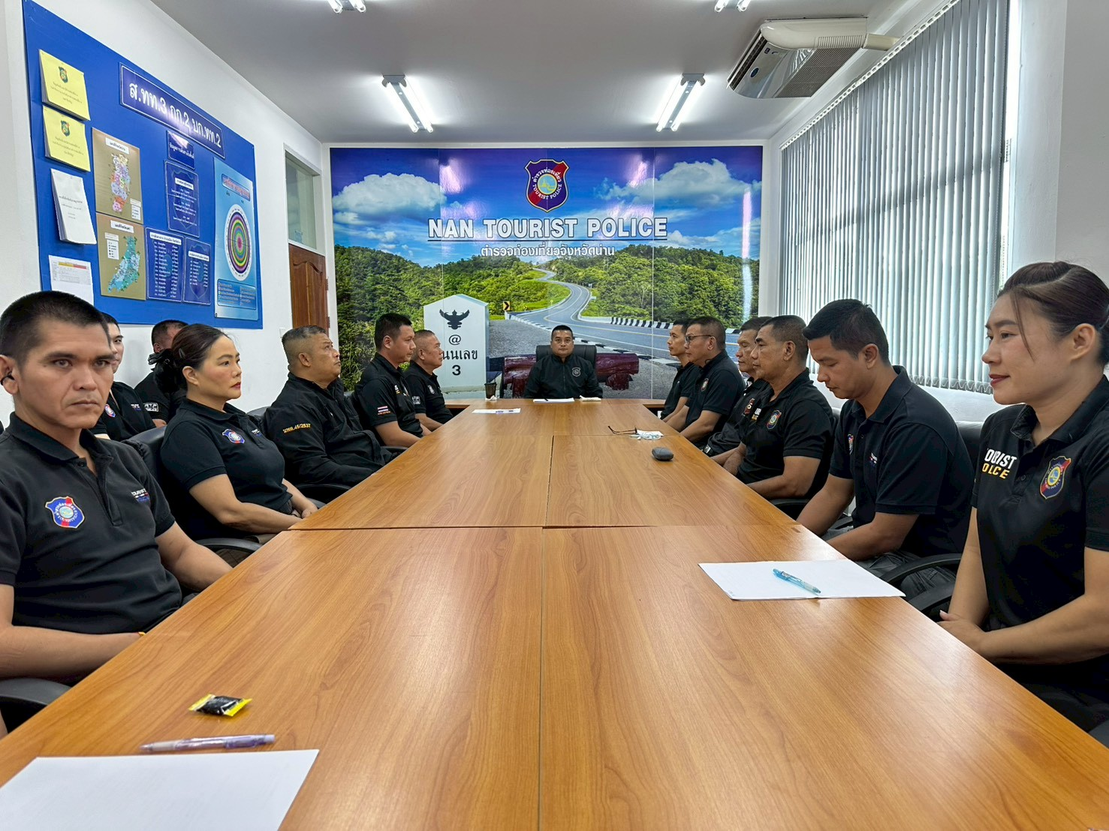

3. ว่าที่ พ.ต.ท.นธิป แก้วประดิษฐ์ สว.ส.ทท.3 กก.2 บก.ทท.2 ได้มีการประชุมข้าราชการตำรวจในสังกัด เพื่อกำกับ ติดตาม ประเมินผลการดำเนินงาน เกี่ยวกับการประเมินคุณธรรม และความโปร่งใสในการดำเนินงานของหน่วยงานภาครัฐ (Integrity and Transparency Assessment : ITA) ของสถานีตำรวจท่องเที่ยวประจำปีงบประมาณ พ.ศ.2569 และเป็นการตรวจทานความถูกต้องของข้อมูลต่างๆ เพื่อให้เป็นไปตามวัตถุประสงค์ตามที่ ป.ป.ช. กำหนด
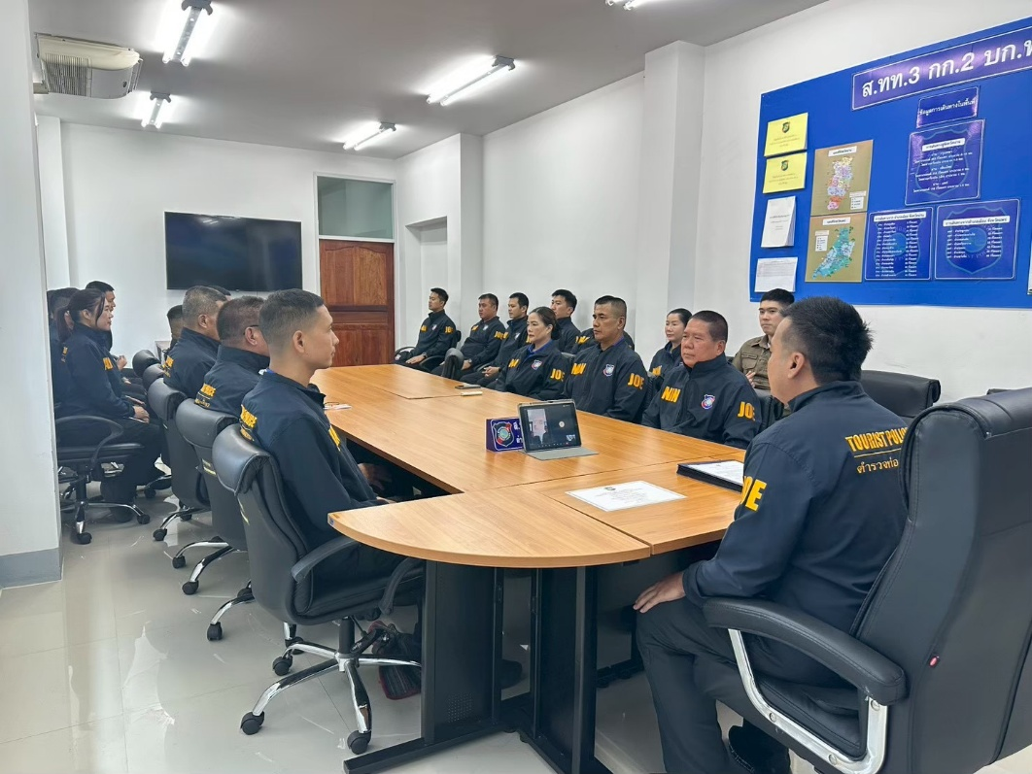

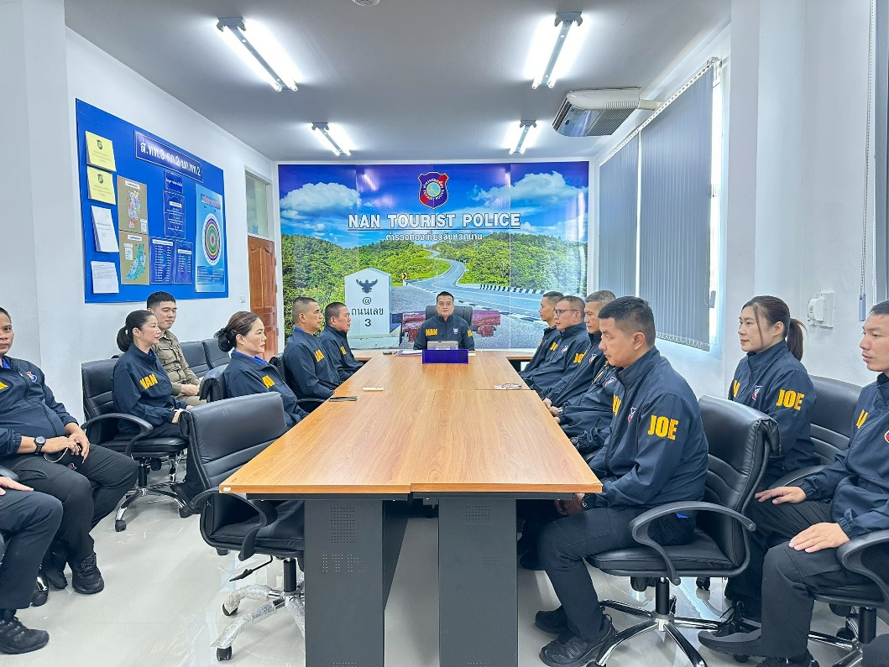

รายงานการประชุมการขับเคลื่อนและกำกับติดตามการประเมินคุณธรรมและความโปร่งใส
ในการดำเนินงานของหน่วยงานภาครัฐ Integrity and Transparency Assessment (ITA)
สถานีตำรวจท่องเที่ยว 3 กองกำกับการ 2 กองบังคับการตำรวจท่องเที่ยว 2
ประจำปีงบประมาณ พ.ศ.2569 วันศุกร์ ที่ 10 เมษายน 2569 เวลา 10.30 น.
ณ ห้อง ศปก.สถานีตำรวจท่องเที่ยว 3 กองกำกับการ 2 กองบังคับการตำรวจท่องเที่ยว 2
วาระที่1: เรื่องที่ประธานแจ้งให้ที่ประชุมทราบ
ประธานแจ้งให้ที่ ประชุมทราบว่า ตามที่ ปปช. ได้ร่วมกับ สตช. ในการขยายการประเมินคุณธรรมและความโปร่งใสในการดำเนินงานของหน่วยงานภาครัฐ ซึ่ง ส.ทท.3 กก.2 บก.ทท.2 ได้เข้ารับการประเมินในปีงบประมาณ พ.ศ.2569 นี้ เป็นปีที่สาม จึงได้มีคำสั่งแต่งตั้งคณะทำงานฯ เพื่อดำเนินการขับเคลื่อนและติดตามการประเมิน จึงเชิญทุกท่านมาประชุมศึกษาและวิเคราะห์กรอบการประเมิน และประเดิน ในวันนี้
มติที่ประชุม : รับทราบ
วาระที่ 2: เรื่องเพื่อทราบ
เรื่องที่ 1 ทำความรู้จัก 3 เครื่องมือประเมิน ITA
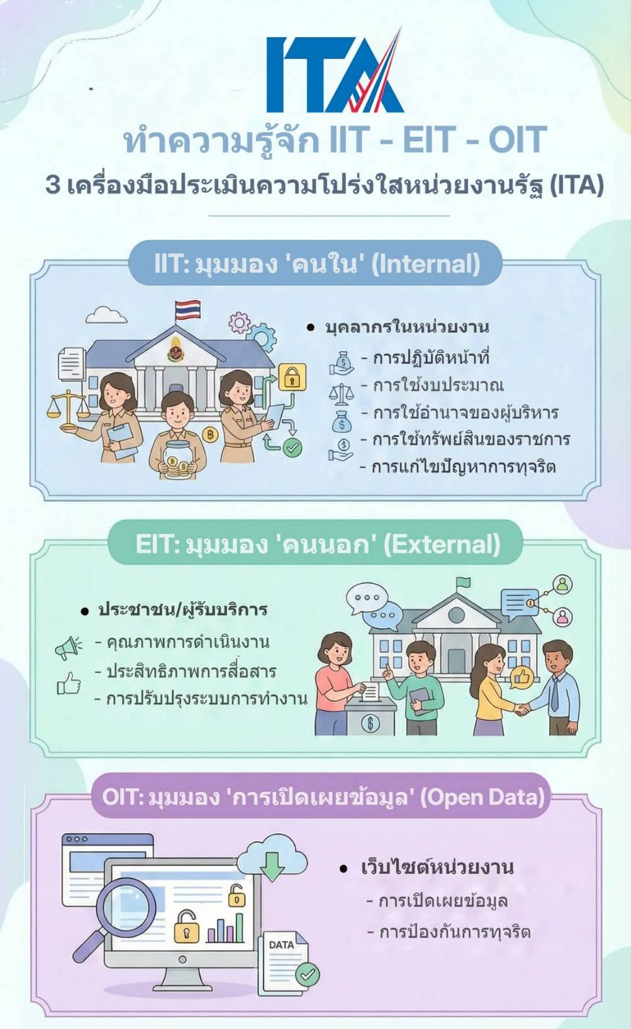

เรื่องที่ 2 ปฏิทินการประเมินคุณธรรมและความโปร่งใสในการดำเนินงานของหน่วยงานภาครัฐ
Integrity and Transparency Assessment (ITA) ประจำปีงบประมาณ พ.ศ.2569

มติที่ประชุม : รับทราบ

เรื่องที่ 3 เกณฑ์การประเมิน
2.1 ตัวชี้วัดในการประเมิน กาประเมินคุณธรรมและความโปร่งใสในการดำเนินงำนของหน่วยงานภาครัฐ (Integrity & Transparency Assessment: ITA) ของสถานีตำรวจท่องเที่ยว ประจำปี งบประมาณ พ.ศ. 2568 มุ่งเน้นการร่วมดำเนินการขับเคลื่อน ด้านธรรมาภิบาลผ่านการใช้ กรอบและเครื่องมือการประเมินคุณธรรมและความโปร่งใสในการดำเนินงำนของหน่วยงาน ภาครัฐ ตามที่สำนักงาน ป.ป.ช. กำหนด ทั้งนี้ เพื่อให้เกิดการป้องกันการทุจริตเชิงรุกได้อย่าง มีประสิทธิภาพ และเป็นไปในทิศทางเดียวกันของสถานีตำรวจท่องเที่ยว ประกอบไปด้วย 10 ตัวชี้วัดได้แก่
1) การปฏิบัติหน้าที่ (Bribery Fraud)
2) การใช้งบประมาณ (Budget Misallocation)
3) การใช้อำนาจ (Power Distortion)
4) การใช้ทรัพย์สินของราชการ (Asset Misappropriation)
5) การแก้ไขปัญหาการทุจริต (Anti – Corruption Improvement)
6) คุณภาพการดำเนินงาน (Service Quality)
7) ประสิทธิภาพการสื่อสาร (Communication Efficiency)
8) การปรับปรุงระบบการทำงาน (Procedure Improvement)
9) การเปิดเผยข้อมูล (Open Data)
10) การป้องกันการทุจริต (Anti – Corruption Practice)
2.2 เครื่องมือที่ใช้ในการประเมิน เครื่องมือที่ใช้ในการประเมิน ทั้ง 10 ตัวชี้วัดข้างต้น ใช้เครื่องมือการประเมินตามการประเมิน คุณธรรมและความโปร่งใสในการดำเนินงานของหน่วยงานภาครัฐ (Integrity & Transparency Assessment: ITA) ของสถานีตำรวจเที่ยว ประจำปีงบประมาณ พ.ศ. 2568 ที่มีการปรับกรอบการประเมินและประเด็น คำถามให้สอดคล้องกับบริบทของการปฏิบัติงาน ของสถานีตำรวจท่องเที่ยว โดยจำแนกออกเป็น 3 เครื่องมือ ดังนี้
1) แบบวัดการรับรู้ของผู้มีส่วนได้ส่วนเสียภายใน (Internal Integrity & Transparency Assessment: IIT) มีวัตถุประสงค์เพื่อประเมินการรับรู้ของผู้มีส่วนได้ส่วนเสีย ภายในที่มีต่อหน่วยของ งานตนเอง ประกอบด้วย ตัวชี ้วัดการปฏิบัติหน้าที่ตัวชี้วัดการใช้ งบประมาณ ตัวชี้วัดการใช้อำนาจ ตัวชี้วัดการใช้ทรัพย์สินของราชการ และตัวชี้วัดการแก้ไข ปัญหาการทุจริต
2) แบบวัดการรับรู้ของผู้มีส่วนได้ส่วนเสียภายนอก (External Integrity & Transparency Assessment: EIT) มีวัตถุประสงค์เพื ่อประเมินการรับรู้ของผู้มีส่วนได้ส่วน เสียภายนอกที่มีต่อหน่วยงานที่ประเมิน ประกอบด้วย ตัวชี้วัดคุณภาพการดำเนินงาน ตัวชี้วัด ประสิทธิภาพการสื่อสาร และตัวชี้วัดการปรับปรุงระบบการทำงาน
3) แบบตรวจการเปิดเผยข้อมูลสาธารณะ (Open Data Integrity & Transparency Assessment: OIT) มีวัตถุประสงค์เพื่อประเมินระดับการเปิดเผยข้อมูลต่อสาธารณะของ หน่วยงาน เพื่อให้ ประชาชนสามารถเข้าถึงได้ผ่านเว็บไซต์หลักของสถานีตำรวจท่องเที่ยว ประกอบด้วยตัวชี้วัดการเปิดเผยข้อมูล และตัวชี้วัดการป้องกันการทุจริต ทั้งนี้ การเปิดเผยข้อมูลบนเว็บไซต์หลักของสถานีตำรวจท่องเที่ยว จะต้องเปิดเผยใน รูปแบบข้อมูล ดิจิทัลที่สาธารณชนสารถเข้าถึงได้โดยไม่จำกัด สามารถนำไปเผยแพร่ทำซ้ำ หรือใช้ประโยชน์ได้โดยทั่วไป และเป็นข้อมูลที่รองรับการเปิดใช้งานได้ด้วยเครื่อง (Machine Readable) อีกทั้งต้องเป็นข้อมูลที่สะท้อนถึง ความรับผิดชอบและความโปร่งใสของ หน่วยงาน ซึ่งผู้รับบริการทั้งภาคประชาชน ภาคธุรกิจเอกชน และหน่วยงำนของรัฐอื่น ๆ สามารถค้นหาและเข้าถึงข้อมูลที่มีคุณภาพของหน่วยงานได้โดยสะดวก (Simplify & Online) ตลอดจนสามารถตอบสนองความต้องการของประชำชน ส่งเสริมการเพิ่มศักยภาพด้านกำรบ ริการ การสร้างความไว้วางใจ และภาพลักษณ์ที่ดีต่อภาครัฐ ซึ่งจะเป็นกลไกสำคัญในการ ตรวจสอบการทำงานและ การใช้อำนาจของภาครัฐเพื่อลดโอกาสการทุจริตที่มีประสิทธิภาพ
มติที่ประชุม รับทราบ
วาระที่ 3 เรื่องอื่นๆ
ประธาน ขอให้คณะทำงานทุกท่าน ช่วยกันขับเคลื่อนการดำเนินการ ประเมินคุณธรรมและ ความโปร่งใสในการดำเนินงานของหน่วยงานภาครัฐ Integrity and Transparency Assessment (ITA) ประจำปีงบประมาณ พ.ศ.2569 ของ ส.ทท.3 กก.2 บก.ทท.2 อย่าง น้อยให้อยู่ในระดับดีด้วย
มติที่ประชุม รับทราบ
เลิกประชุมเวลา: 12.00 น.
ผู้จดบันทึกรายงานการประชุม: ด.ต.หญิง นริสรา โนเลี่ยม ผบ.หมู่ ส.ทท.3 กก.2 บก.ทท.2 (เลขาฯ)

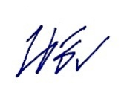
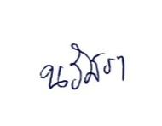
ลงชื่อ ด.ต.หญิง ลงชื่อ. ว่าที่ พ.ต.ท
( นริสรา โนเลี่ยม ) ( นธิป แก้วประดิษฐ์ )
ผู้จัดทำรายงานการประชุม ผู้ตรวจรายงานการประชุม


รายงานการประชุมการขับเคลื่อนและกำกับติดตามการประเมินคุณธรรมและความโปร่งใส
ในการดำเนินงานของหน่วยงานภาครัฐ Integrity and Transparency Assessment (ITA)
สถานีตำรวจท่องเที่ยว ๓ กองกำกับการ ๓ กองบังคับการตำรวจท่องเที่ยว ๒
ประจำปีงบประมาณ พ.ศ.๒๕๖๙

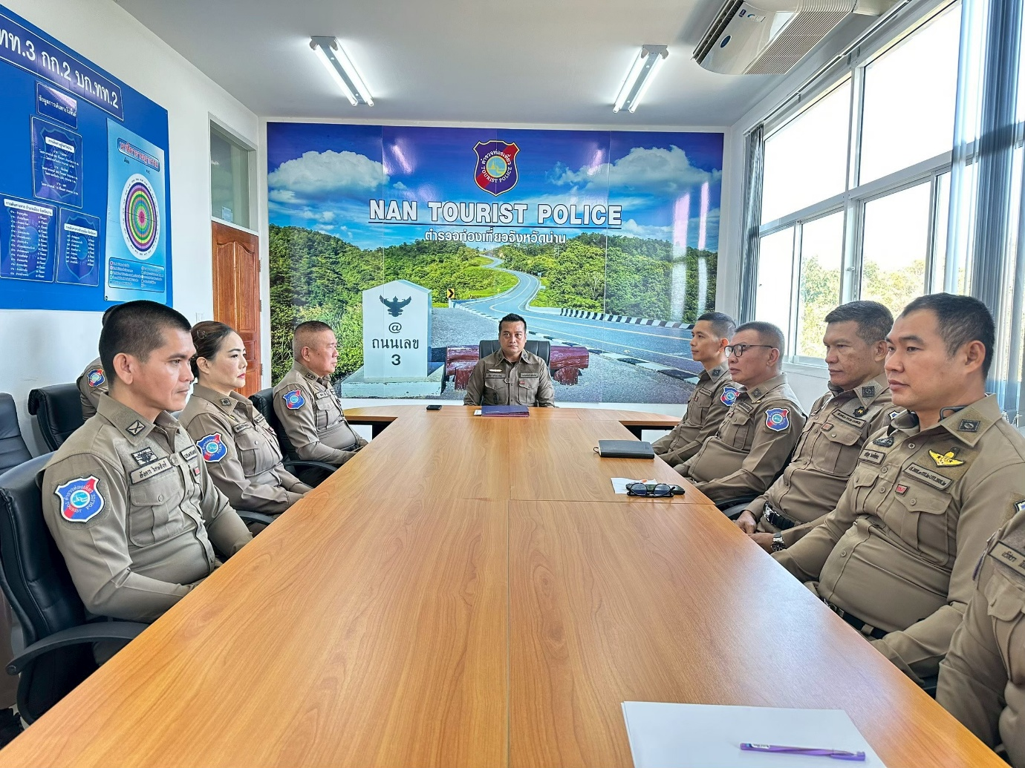

ผู้เข้าร่วมประชุมประชุมการขับเคลื่อนและกำกับติดตามการประเมินคุณธรรมและความโปร่งใส
ในการดำเนินงานของหน่วยงานภาครัฐ Integrity and Transparency Assessment (ITA)
สถานีตำรวจท่องเที่ยว 3 กองกำกับการ 2 กองบังคับการตำรวจท่องเที่ยว 2
ประจำปีงบประมาณ พ.ศ.2569
ผู้เข้าร่วมประชุม
1. ว่าที่ พ.ต.ท.นธิป แก้วประดิษฐ์ สว.ส.ทท.3 กก.2 บก.ทท.2
2. ร.ต.อ.ชุมพล ปันทะนันท์ รอง สว.ส.ทท.3 กก.2 บก.ทท.2
3.ร.ต.ท.สงวน แก้วปิก รอง สว.(ป.) ส.ทท.3 กก.2 บก.ทท.2
4.ร.ต.ท.สวาท ไชยศิริ รอง สว.(อก.) ส.ทท.3 กก.2 บก.ทท.2
5.ด.ต.หญิง นริสรา โนเลี่ยม ผบ.หมู่ ส.ทท.3 กก.2 บก.ทท.2
6.น.ส.กัญญาณัฐ หมั่นกุล เจ้าหน้าที่ TO

5. ว่าที่ พ.ต.ท.นธิป แก้วประดิษฐ์ สว.ส.ทท.3 กก.2 บก.ทท.2 (หัวหน้าสถานี) พร้อมด้วยข้าราชการ
ตำรวจในสังกัดสถานีตำรวจท่องเที่ยวน่าน ร่วมกันแสดงถึงจุดยืนของการรณรงค์ต่อต้านการทุจริต คอรัปชันทุกรูปแบบจากการปฏิบัติหน้าที่ มีการประชุมกำชับถึงการปฏิบัติต่างๆ เป็นประจำในทุกเดือน ตามห้วงระยะเวลาของการประชุมบริหารประจำเดือนของสถานีตำรวจท่องเที่ยวน่าน เพื่อให้เป็นไปตามแนวทาง ของการปฏิบัติหน้าที่อย่างไรที่จะให้เกิดความโปร่งใส่ ไม่รับสินบน ของขวัญ ของกำนัลทุกชนิดจากปฏิบัติหน้าที่ (No Gift Policy)
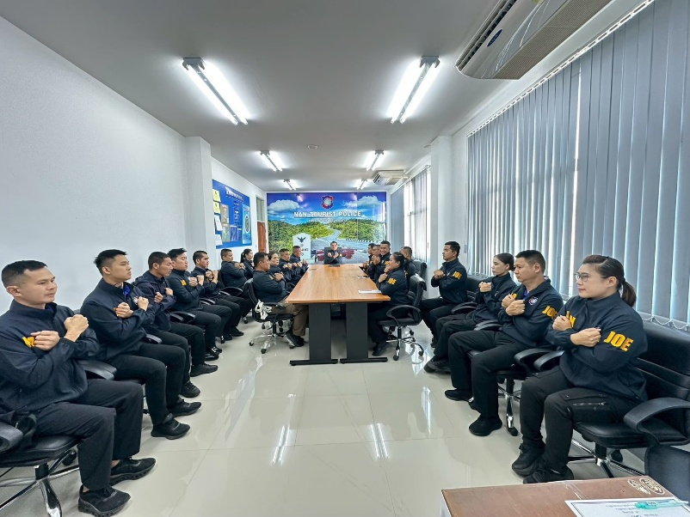
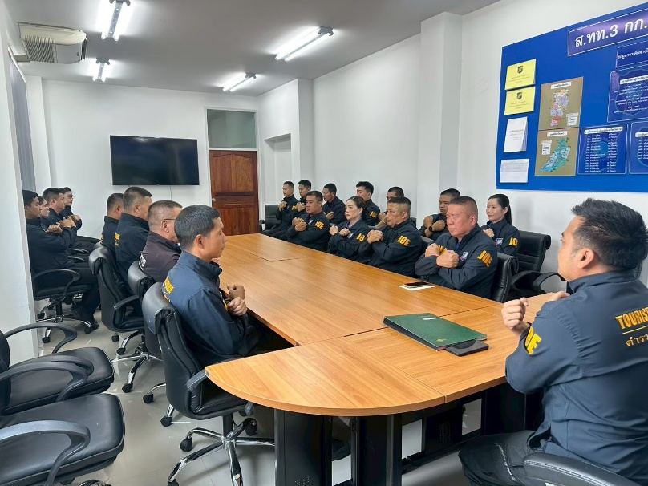

สถานีตำรวจท่องเที่ยวน่าน จัดทำมาตรการ / กิจกรรมที่แสดงถึงการพัฒนาการปฏิบัติงานและการให้บริการเพื่อยกระดับภาพลักษณ์ ความสุจริตของสถานีตำรวจต่อสาธารณะ อย่างน้อย 1 มาตรการ / กิจกรรม โดยสถานีตำรวจท่องเที่ยวน่าน ได้นำมาตรการขับเคลื่อนการประเมินคุณธรรมและความโปร่งใสในการดำเนินงานของหน่วยงานภาครัฐ (Integrity and Transparency Assessment: ITA) ประจำปีงบประมาณ พ.ศ. 2569 มาเผยแพร่สู่สาธารณชน เพื่อยกระดับและพัฒนาภาพลักษณ์ความสุจริตในการปฏิบัติหน้าที่ในการนี้ ว่าที่ พ.ต.ท.นธิป แก้วประดิษฐ์ สว.ส.ทท.3 กก.2 บก.ทท.2 (หัวหน้าสถานี) ได้กำหนดมาตรการประชาสัมพันธ์ประกาศเจตนารมณ์ของข้าราชการตำรวจในสังกัด "งดรับสินบน ของขวัญ และของกำนัลทุกชนิดจากการปฏิบัติหน้าที่" (No Gift Policy) เพื่อแสดงความมุ่งมั่นในการต่อต้านการทุจริตคอร์รัปชันในทุกรูปแบบ โดยสั่งการให้จัดทำป้ายประชาสัมพันธ์แสดงให้ประชาชนเห็นเด่นชัด ณ อาคารที่ทำการ ส.ทท.3 กก.2 บก.ทท.2
นอกจากนี้ ยังได้ประชาสัมพันธ์ช่องทางการติดต่อและแจ้งเบาะแสการทุจริตผ่านสายด่วน 1155, แอปพลิเคชัน Police Care, แอปพลิเคชัน Thailand Tourist Police รวมทั้งแพลตฟอร์มสื่อสังคมออนไลน์ต่าง ๆ ของสถานี พร้อมทั้งขอเชิญชวนประชาชนร่วมตอบแบบวัดการรับรู้ของผู้มีส่วนได้ส่วนเสียภายนอก (External Integrity and Transparency Assessment: EIT) เพื่อนำข้อมูลไปประเมินและพัฒนาการปฏิบัติงานของข้าราชการตำรวจในสังกัดต่อไป
จัดทำมาตรการ / กิจกรรมที่แสดงถึงการพัฒนาการปฏิบัติงานและการให้บริการ
เพื่อยกระดับภาพลักษณ์ ความสุจริตของสถานีตำรวจต่อสาธารณะ อย่างน้อย 1 มาตรการ / กิจกรรม
​ สถานีตำรวจท่องเที่ยวขอนแก่น ได้นำมาตรการขับเคลื่อนการประเมินคุณธรรมและความโปร่งใสในการดำเนินงานของหน่วยงานภาครัฐ (Integrity and Transparency Assessment: ITA) ประจำปีงบประมาณ พ.ศ. 2569 มาเผยแพร่สู่สาธารณชน เพื่อยกระดับและพัฒนาภาพลักษณ์ความสุจริตในการปฏิบัติหน้าที่
​ ในการนี้ ว่าที่ พ.ต.ท.นธิป แก้วประดิษฐ์ สว.ส.ทท.3 กก.2 บก.ทท.2 (หัวหน้าสถานี) ได้กำหนดมาตรการประชาสัมพันธ์ประกาศเจตนารมณ์ของข้าราชการตำรวจในสังกัด "งดรับสินบน ของขวัญ และของกำนัลทุกชนิดจากการปฏิบัติหน้าที่" (No Gift Policy) เพื่อแสดงความมุ่งมั่นในการต่อต้านการทุจริตคอร์รัปชันในทุกรูปแบบ โดยสั่งการให้จัดทำป้ายประชาสัมพันธ์แสดงให้ประชาชนเห็นเด่นชัด ณ อาคารที่ทำการ ส.ทท.3 กก.2 บก.ทท.2
​ นอกจากนี้ ยังได้ประชาสัมพันธ์ช่องทางการติดต่อและแจ้งเบาะแสการทุจริตผ่านสายด่วน 1155, แอปพลิเคชัน Police Care, แอปพลิเคชัน Thailand Tourist Police รวมทั้งแพลตฟอร์มสื่อสังคมออนไลน์ต่าง ๆ ของสถานี พร้อมทั้งขอเชิญชวนประชาชนร่วมตอบแบบวัดการรับรู้ของผู้มีส่วนได้ส่วนเสียภายนอก (External Integrity and Transparency Assessment: EIT) เพื่อนำข้อมูลไปประเมินและพัฒนาการปฏิบัติงานของข้าราชการตำรวจในสังกัดต่อไป
